Санкт-Петербургский государственный политехнический

Университет

Физико-Механический институт

Высшая школа прикладной математики и вычислительной физики

Алгоритм Хаффмана

Выполнил студент

гр. 5030102/20401

Данилова А.А.

Петербург

2024

**Задача**

Реализовать алгоритм Хаффмана.

**Демонстрация работы алгоритма на примерах (1 фотография файл для кодирования, 2 фотография – закодированный файл, 3 фотография – раскодированный файл со 2 фотографии)**

Пример 1

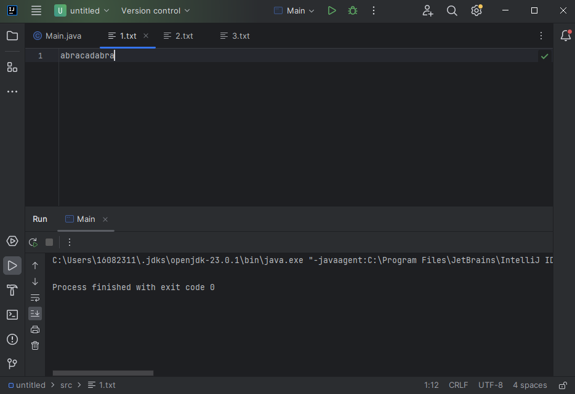

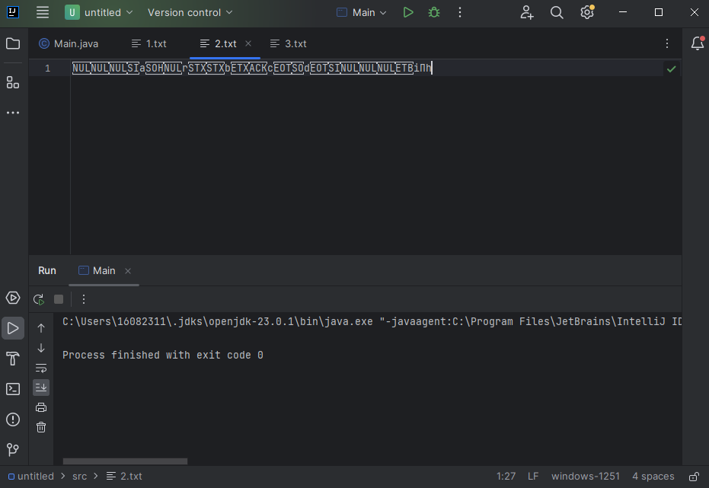

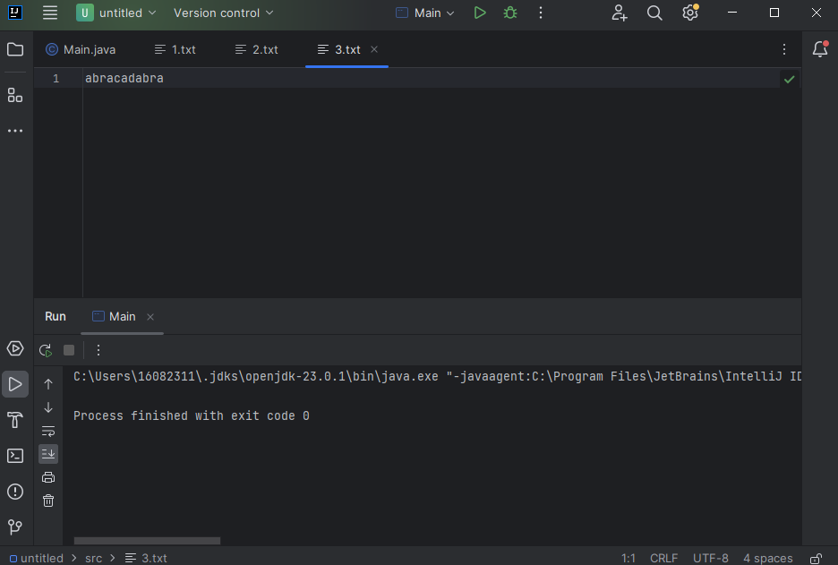

2 Пример

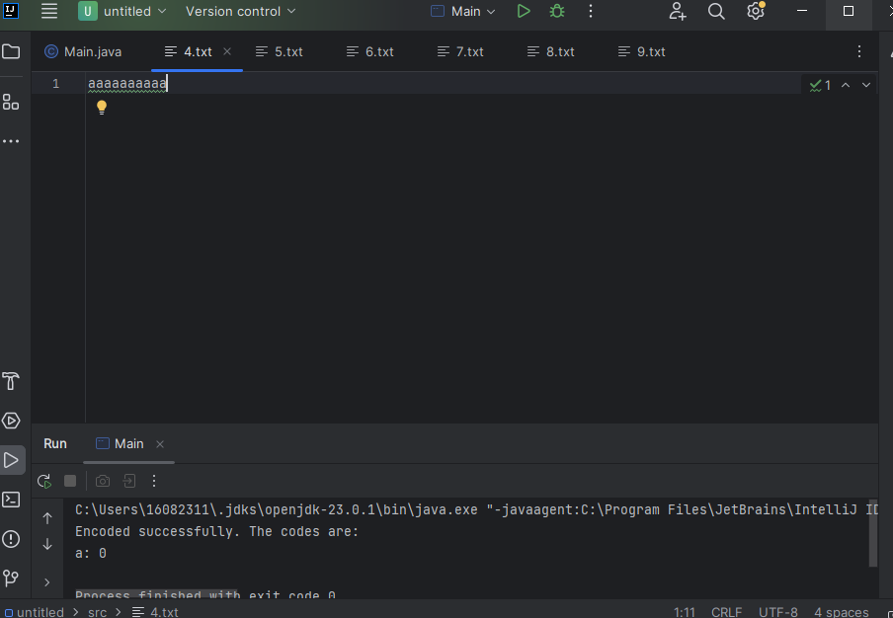

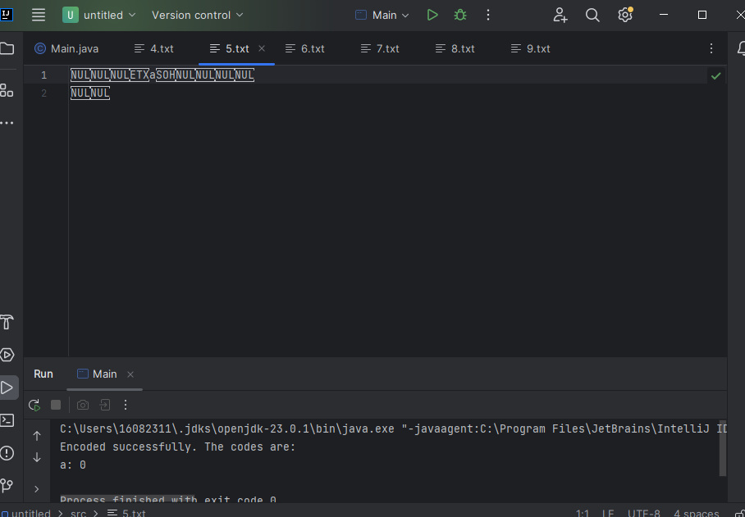

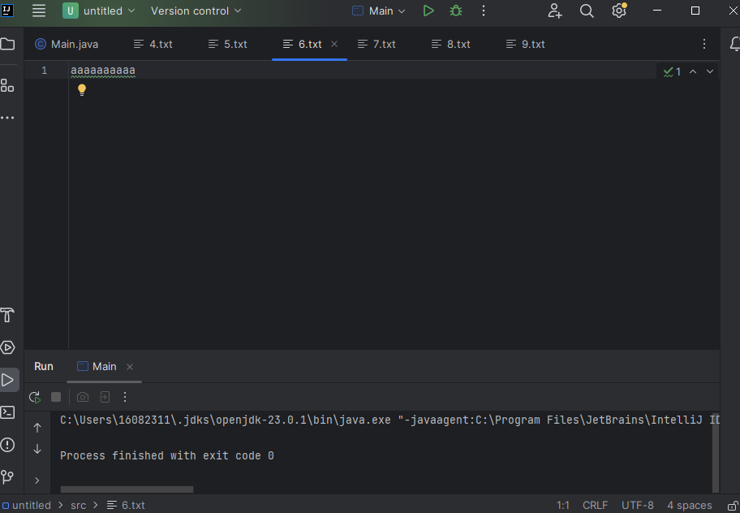

3 Пример

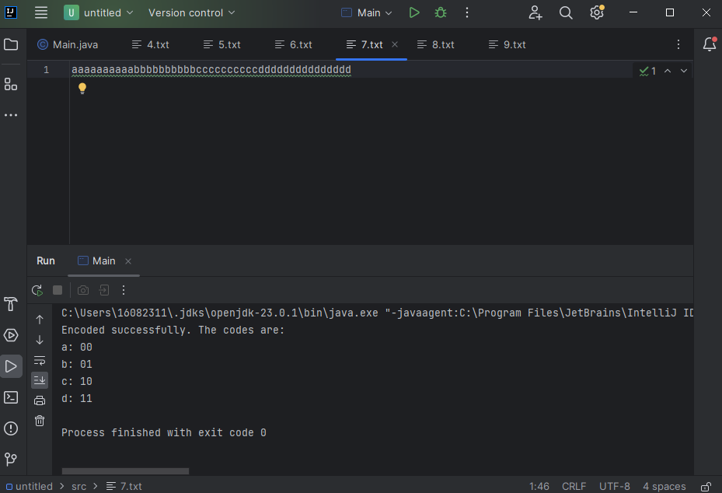

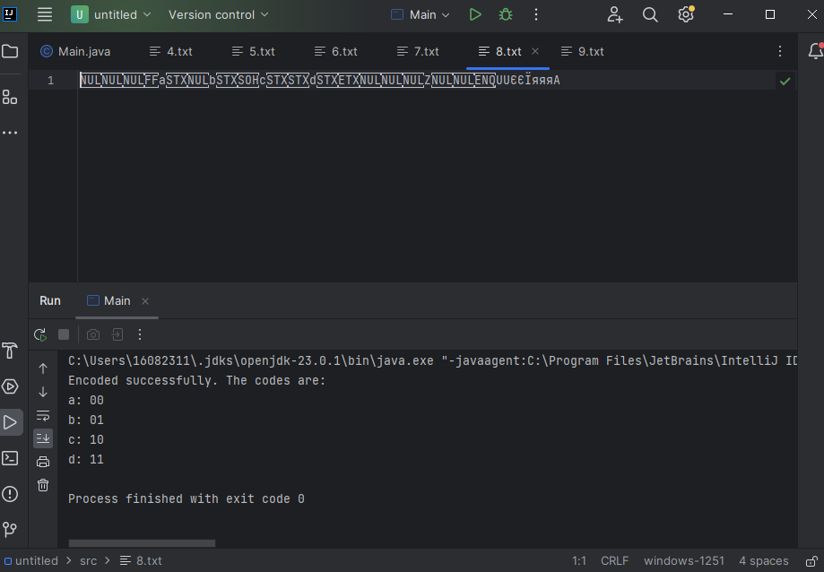

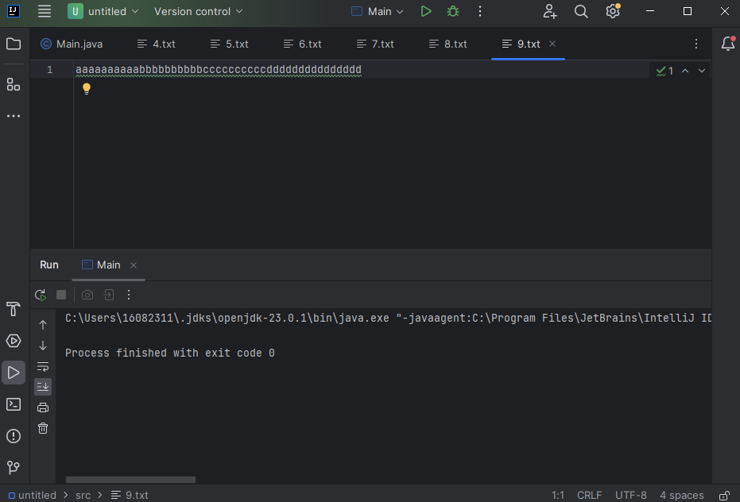

**Область применения реализованного алгоритма**

Сбой если не стандартный ascii и если неверно передать закодированный файл.

**Формат входных и выходных данных**

Входные данные для декодирования должны быть записаны в байтах. В начале файла должна быть информация о кодах Хаффмана( длина в байтах этих кодов, чтобы было понятно сколько считывать информации, далее сама информация в байтах в виде длина одного кода + сам код), затем в байтах закодированное сообщение(сама информация в виде длина одного символа в 0 и 1 + сам код, также в байтах)

Выходные данные – в обоих случаях выводится текст, в первом закодированный в байтах, в другом раскодированный в ascii символах.